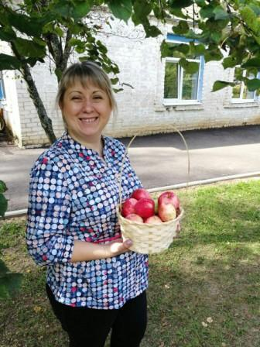
Рябова Евгения Петровна работает в избирательной системе Барятинского района с 2013 года. Так случилось, что тема организации и проведения избирательных кампаний знакома ей с детства. Длительное время ее бабушка была сначала председателем Барятинского сельского Совета народных депутатов, затем руководила представительством Управы муниципального района «Барятинский район» на территории села Барятино и маленькой Жене очень нравилось вместе с бабушкой принимать участие в подготовке избирательных участков ко дню голосования.
Евгения Петровна вспоминает: «Я всегда очень ждала день голосования. Начинала собираться уже с утра. В этот день в Доме культуры, где располагался избирательный участок, всегда играла музыка, проводилась выездная торговля, люди были нарядные и веселые, везде царила праздничная атмосфера. Особое удовольствие мне доставлял момент, когда бабушка и родители позволяли мне опустить бюллетень в стационарный ящик. Я считала бюллетень очень важным документом, и в тот момент мне казалось, что я совершаю самое значимое действие в моей жизни. Потом мне покупали сладости, и мы шли смотреть выступление творческих коллективов.
Затем моя мама стала членом территориальной избирательной комиссии Барятинского района и мне, уже повзрослевшей, было очень интересно слушать рассказы мамы о подготовке и проведении избирательных кампаний, приеме документов об итогах выборов, необычных ситуациях, возникающих в процессе проведения голосования, наблюдать за тем, как мама разъясняет людям правила проведения голосования. Я гордилась ею и мне очень хотелось тоже быть причастной к истории становления нашего государства.
Прошло время, и вот в 2013 году я уже сама стала членом участковой избирательной комиссии. Было немного боязно, но вместе с тем интересно. Я встречалась с новыми людьми, в беседах узнавала истории их жизни, высказывала свое отношение к той или иной проблеме, познавала новое, росла профессионально».
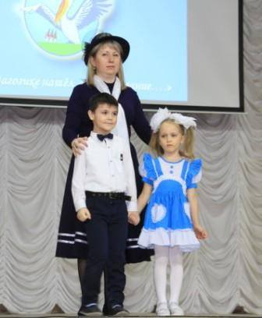
Рябова Евгения Петровна работает воспитателем в детском саду «Аленушка». В коллективе и среди родителей воспитанников пользуется уважением и поддержкой. В ее характере прекрасно сочетаются требовательность к себе и к людям с душевностью и теплотой, желанием понять, помочь, поддержать, поделиться опытом. Все это помогает ей, как секретарю участковой избирательной комиссии, в подготовке и проведении процесса голосования, обеспечении взаимодействия с участниками избирательного процесса при проведении избирательных кампаний. В феврале 2021 она стала победителем муниципального этапа конкурса профессионального мастерства «Я в педагогике нашел свое призвание» в номинации «Воспитатель года». За безупречную работу в избирательной системе неоднократно награждалась почетными грамотами.

